附件一： 教师因公参加境外线上国际会议申报指南
- 用户登录：打开教师因公出访审批系统：http://ygcf.bnu.edu.cn，输入用户名，密码登录系统，用户名密码同数字京师。
或通过信息门户直接访问进入教师因公出访审批系统。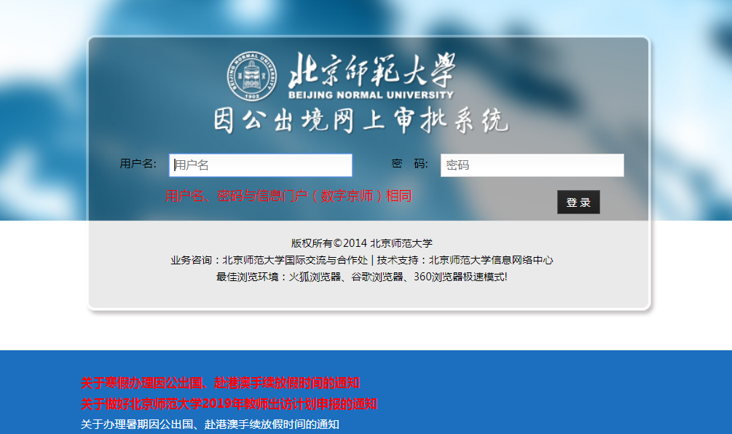

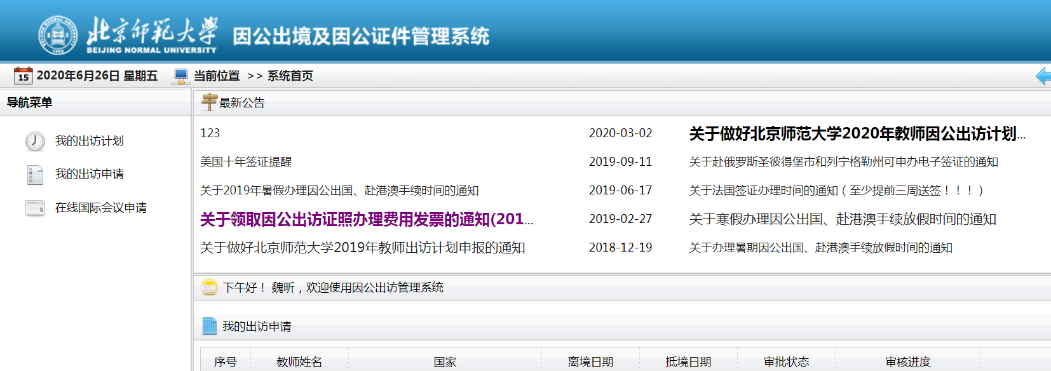
2、会议申请
2.1在线国际会议申请
点击导航菜单栏“在线国际会议申请”，如下图：
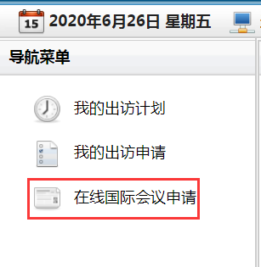
在“在线国际会议申请”页面可以进行新增、编辑、套用原纪录填写、提交（申请）、撤销申请等操作。
2.1.1新增申请
点击“新增”按钮进入申请新增页面，如下图：
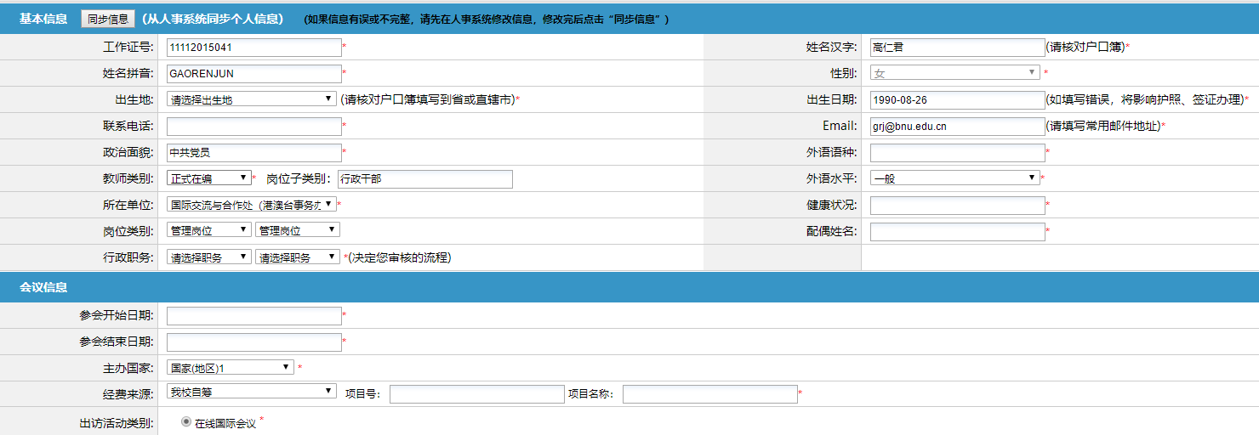
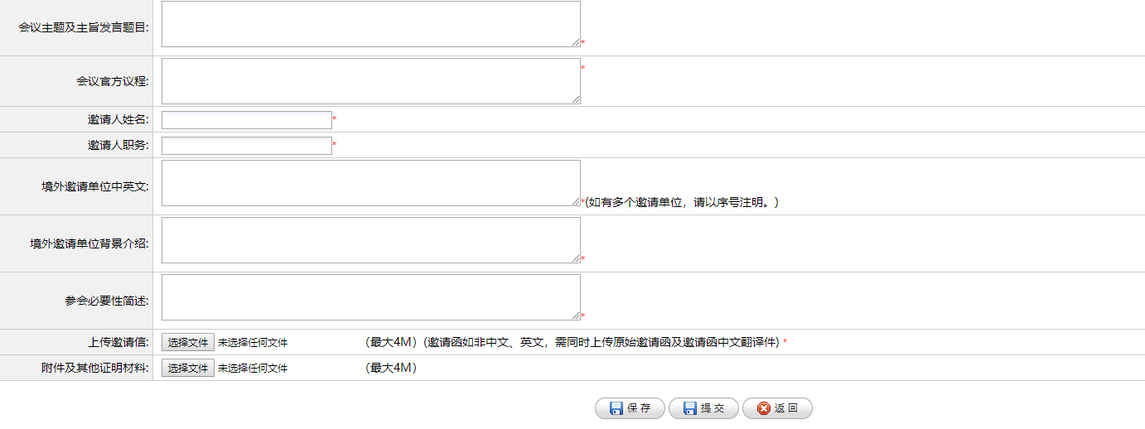
页面分为两部分内容：
1、基本信息（部分信息根据当前登录人身份自动填充，如果信息有误或者缺少，请先到人事系统修改完善信息后，点击  进行信息同步）
2、会议信息（需要按照自己的参会情况进行填写信息）。
信息填写完成后可以对会议信息进行“保存、提交”操作。保存后的信息可以进行多次编辑修改直到调整完成。点击“提交”直接进入审批流程，进入审批流程后自己将不能修改相关申请。
2.1.2编辑会议申请
首先选中要编辑的申请，然后点击“编辑”按钮（状态为“保存”的申请可以修改）。
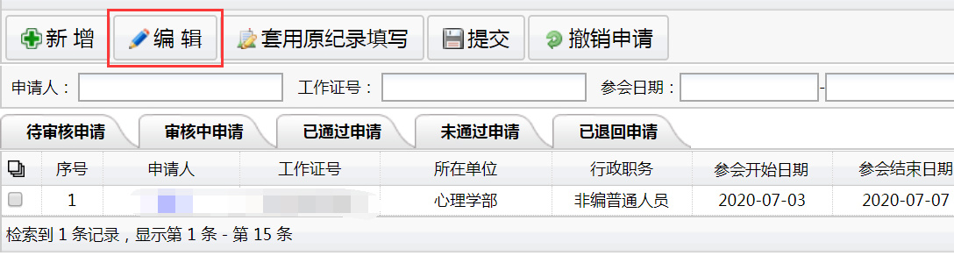
进入申请编辑页面，如下图：
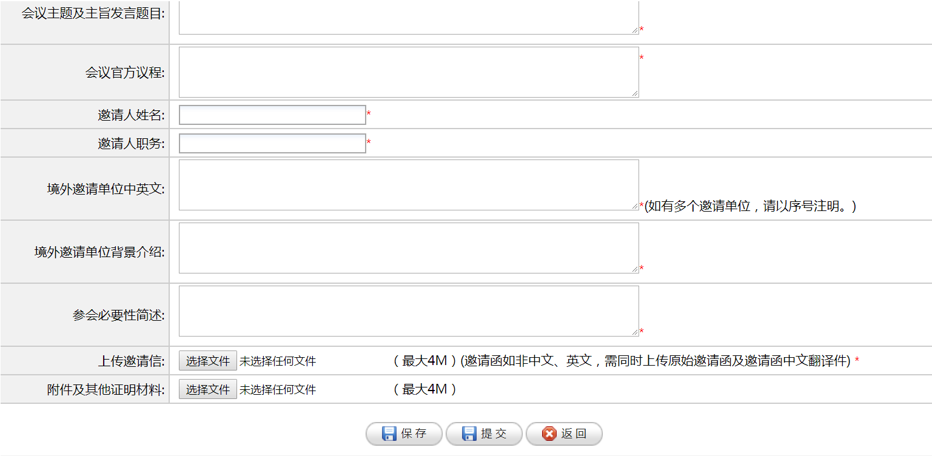
编辑页面与新增页面类似，修改信息后，点击“提交”按钮即可完成提交。
2.1.3 提交申请
首先选中要提交的申请，然后点击“提交”按钮（状态为“保存”的申请可以提交）,即可完成提交，点击“提交”后状态就会变为“待审核”，进入审批流程。
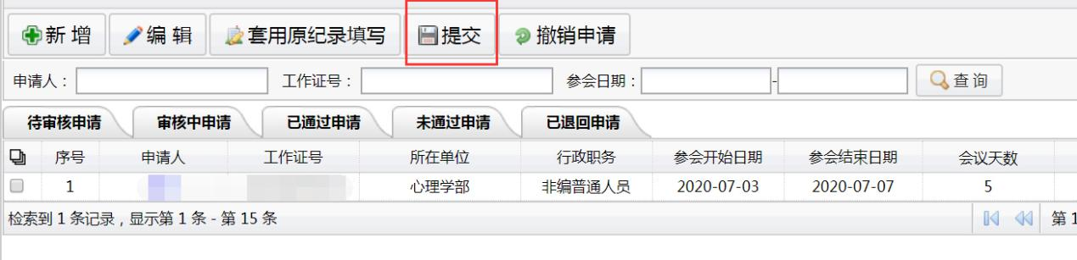
2.1.4套用原纪录填写
首先选中要重填的原申请记录，然后点击“套用原记录填写”按钮，如图：

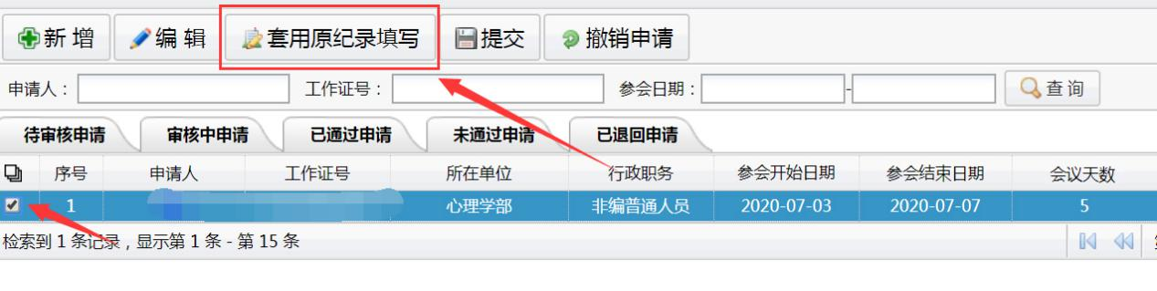进入添加申请页面，申请页面的信息会自动按选中申请信息补充满，如下图：
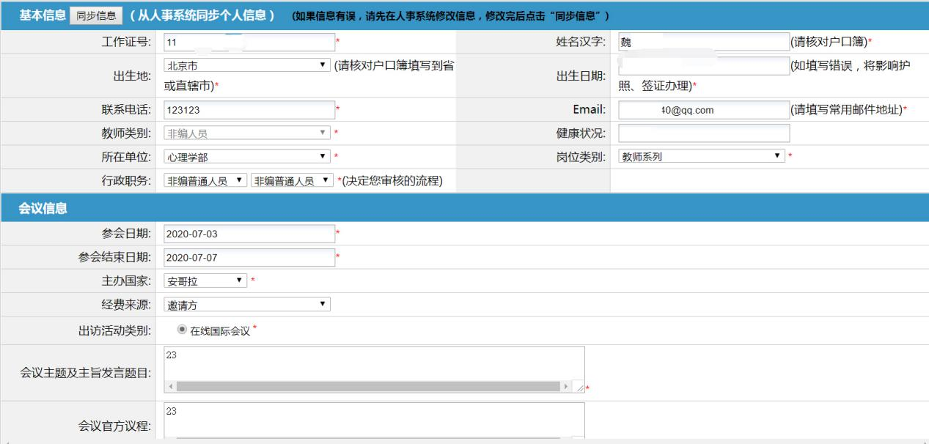
如果会议信息相同，申请人不同，只需修改“基本信息”即可，如果基本信息不变，只是会议信息有变化，对应修改下面的会议信息即可。
2.1.5会议申请状态查询
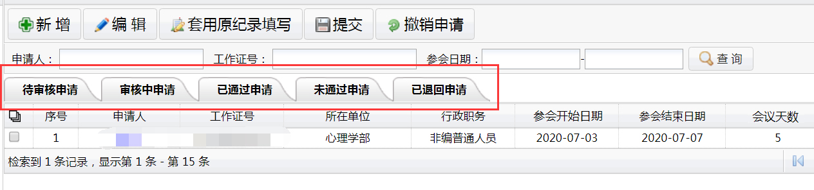
申请状态分为：待审核、审核中、已通过、未通过、已退回申请5个状态。
点击可以查看各个状态下对应的申请情况。
已退回申请：
如申请在审核中某个环节被审核人退回,请点击“已退回申请”查找被退回的申请，并勾选该申请条目，点击“编辑”进入修改页面，按要求修改后点击“提交”，即可重新提交申请，审核继续。
3.审核通过，打印审核结果表
点击“已通过申请”，再点击姓名进入申请详细页面
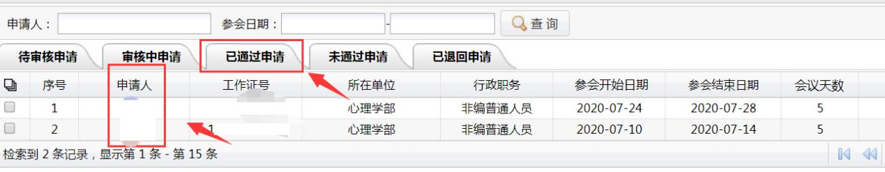
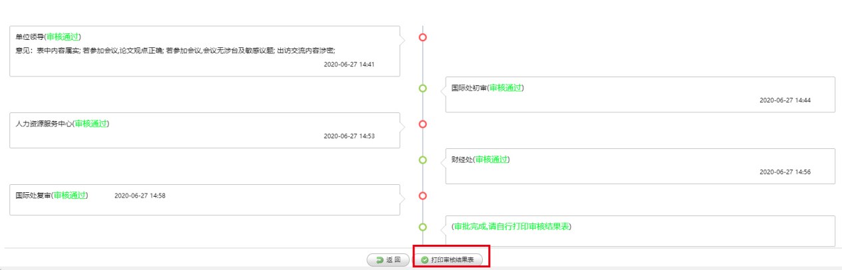
全部流程都审核通过后，出现“打印审核结果表” 按钮，点击按钮进行下载打印。

